**Záhradnú slávnosť k 10. výročiu Seniorville podporili:**

 

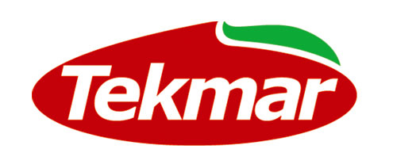 

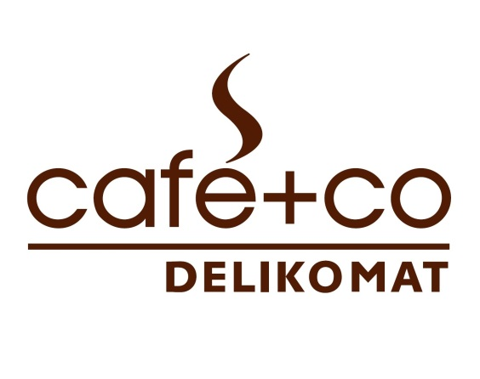 

 Logo

 

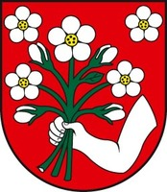 **Jablonové 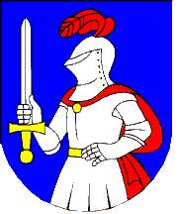Rohožník**

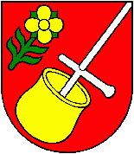**Stupava**

* **Reštaurácia u Melónka, Jablonové**
* **Zuzana Košická – CENTRUM ZDRAVIA**
* **pani Zdenka Palková**
* **pani Katarína Bezáková**
* **pani Petra Noskaiová**
* **slečna Monika Krajčíková**
* **folklórny súbor Bystričan**
* **hudobná skupina Beatlemánia**